Банкроттың мүлкін сату бойынша электрондық аукционға қатысу үшін ақпарат

Құрметті сайт қонақтары!
Сіздердің назарларыңызға банкроттың мүлкін сатып алу үшін электрондық аукционға қатысу мүмкіндіктерін жеткіземіз.
Электронды аукцион арқылы сатылатын банкроттың мүлкі бойынша ақпарат Қазақстан Республикасы Қаржы министрлігінің Мемлекеттік мүлік және жекешелендіру комитетінің Мемлекеттік мүлік тізілімі сайтының «Электрондық сауда алаңы» бөлімінде қол жетімді (сайтқа сілтеме: www.gosreestr.kz).
Банкроттың мүліктерінің тізілімін көру үшін сізге «Сауда-саттықтары түрі» қойындысында «Аукцион» - «Борышкердiң (банкроттың) мүлкiн сату жөнiнде аукцион» таңдау қажет.
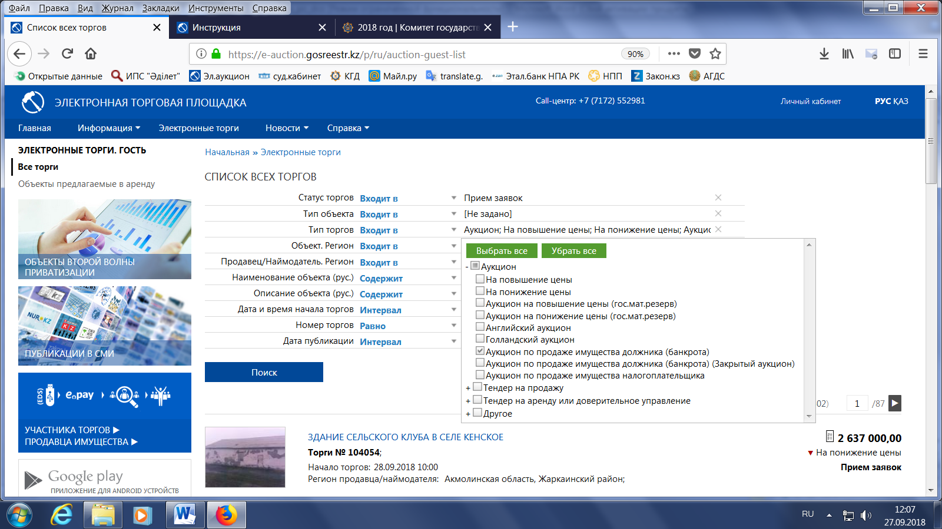
Бұдан басқа, www.gosreestr.kz сайтының пайдаланушыларына сату объектілерінің атауы, аймағы, сипаты, сауда-саттықтың басталу күні мен уақыты бойынша таңдау мүмкіндігі ұсынылған.
Электрондық аукционға қатысу үшін сіз www.gosreestr.kz сайтында тіркелуіңіз керек екеніне назарыңызды аударамыз.
Электрондық аукционға тіркелуге және қатысуға арналған рәсім туралы, сондай-ақ сатушының банкроттың мүлігін электрондық сауда алаңына орналастыру шарттары туралы толығырақ төмендегі сілтемеге сай бейне нұсқауларынан білуге болады:
http://video.gosreestr.kz/vod/EA/2RegUserSys.mp4
http://video.gosreestr.kz/vod/EA/3LoginCabinet.mp4
http://video.gosreestr.kz/vod/EA/4OpisanieRazdela.mp4
http://video.gosreestr.kz/vod/EA/8Ponijenie.mp4

